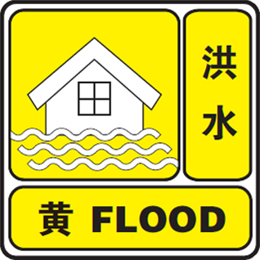
水情预警

( 第 2 期 )

时间：2021年10月9日8时
河北省水文勘测研究中心 签发：程双虎

河北省发布洪水黄色预警
河北省水文勘测研究中心2021年10月9日8时发布洪水黄色预警：漳卫南运河水系漳河蔡小庄水文站（魏县）9日8时水位52.25米（黄海）,达到洪水预警标准。现发布洪水黄色预警,提请漳河沿线有关单位及社会公众密切关注雨水情变化，加强防范，及时避险。

报送：水利部信息中心，海委水文局
抄送：河北省邯郸水文勘测研究中心
拟稿：孔敏 复核 闫凤翔 审核 崔希东

